BỘ GIÁO DỤC VÀ ĐÀO TẠO
TRƯỜNG ĐẠI HỌC THĂNG LONG

BÁO CÁO BÀI TẬP LỚN
MÔN: CÔNG CỤ LẬP TRÌNH AI

DỰ ĐOÁN KHẢ NĂNG THANH TOÁN KHOẢN VAY ĐỂ HỖ TRỢ ĐƯA RA QUYẾT ĐỊNH CHO VAY

GIẢNG VIÊN HƯỚNG DẪN: GV. NGÔ MẠNH CƯỜNG
LỚP: 243_AI220_01
NHÓM: 4
SINH VIÊN : A44519 – ĐỖ DUY KHÁNH
A44639 – PHẠM HUYỀN TRANG
A44948 – PHAN THU HIỀN

HÀ NỘI – 2025

MỤC LỤC
DANH MỤC HÌNH ẢNH 1
DANH MỤC BẢNG 2
CHƯƠNG 1. TỔNG QUAN VỀ ĐỀ TÀI 3
1.1. Lý do lựa chọn đề tài 3
1.1.1. Nhu cầu thực tiễn 3
1.1.2. Kiến thức môn học 3
1.2. Lịch sử nghiên cứu 4
1.2.1. Cách dự đoán vỡ nợ trước đây 4
1.2.2. Sự phát triển của Machine Learning trong dự đoán vỡ nợ 5
1.2.3. So sánh các nghiên cứu gần đây 6
1.2.4. Đóng góp của nghiên cứu này 6
1.3. Mục đích, đối tượng và phạm vi nghiên cứu 6
1.3.1. Mục đích nghiên cứu 6
1.3.2. Đối tượng nghiên cứu 7
1.3.3. Phạm vi nghiên cứu 7
1.4. Phương pháp nghiên cứu 8
1.4.1. Thu thập dữ liệu 8
1.4.2. Tiền xử lý dữ liệu 8
1.4.3. Xây dựng mô hình học máy 8
1.4.4. Đánh giá mô hình 8
CHƯƠNG 2. CƠ SỞ LÝ THUYẾT 10
2.1. Học có giám sát 10
2.2. Bài toán phân lớp 10
2.3. Đánh giá mô hình phân lớp 10
2.4. Cây quyết định (Decision Tree) 10
2.5. Nguyên lý hoạt động của cây quyết định 11
2.6. Thuật toán xây dựng cây quyết định 11
2.7. Đánh đổi trong Cây quyết định 12
2.8. Hồi quy và bài toán phân lớp 12
2.9. Học máy tập hợp 12
2.10. Đánh giá mô hình Machine Learning 13
2.11. Các chỉ số đánh giá mô hình 13
2.12. Tiền xử lý dữ liệu 14
CHƯƠNG 3. THỰC NGHIỆM 15
3.1. Tìm hiểu về dữ liệu 15
3.1.1. Mô tả dữ liệu 15
3.1.2. Khái quát về phân phối của dữ liệu 17
3.1.3. Mục tiêu thực nghiệm 17
3.2. Tiền xử lý dữ liệu 18
3.2.1. Kiểm tra giá trị khuyết thiếu 18
3.2.2. Kiểm tra giá trị ngoại lại với IQR 18
3.2.3. Phân tích PCA 19
3.2.4. Phân tích các tham số 21
3.2.5. SMOTE cân bằng dữ liệu 22
3.3. Xây dựng mô hình 22
3.3.1. Chuẩn hóa dữ liệu 22
3.3.2. Chia tách dữ liệu 22
3.3.3. Xây dựng mô hình 22
3.3.4. Đánh giá hiệu xuất mô hình 23
3.3.5. Định hướng phát triển 25

DANH MỤC HÌNH ẢNH
Hình 1.1 Minh họa hình ảnh giao dịch tín dụng. 3
Hình 1.2 Minh họa mô hình hồi quy tuyến tính. 4
Hình 1.3 Minh họa mô hình Z-score. 4
Hình 1.4 Minh họa mô hình Random Forest. 5
Hình 1.5 Minh họa mô hình XGBoost. 6
Hình 2.1 Minh họa mô hình cây quyết định. 11
Hình 3.1 Biểu đồ histogram của một vài biến. 17
Hình 3.2 Biều đồ tròn về tỉ lệ xuất hiên giá trị khuyết thiếu. 18
Hình 3.3 Minh hoa về tứ phân vị. 19
Hình 3.4 Minh họa về PCA. 20
Hình 3.5 Ma trận tương quan một vài biến. 21
Hình 3.6 Biều đồ histogram của cột Default. 22
Hình 3.7 Ma trận nhầm lẫn của random forest. 23
Hình 3.8 Ma trận nhầm lẫn của xgboost. 24

DANH MỤC BẢNG

Bảng 3.1 Các đặc trưng quan trọng trong dữ liệu. 15
Bảng 3.2 So sánh kết quả hai mô hình. 23

TỔNG QUAN VỀ ĐỀ TÀI

Lý do lựa chọn đề tài

Nhu cầu thực tiễn
- Quản lý rủi ro tín dụng là vấn đề quan trọng: Các ngân hàng và tổ chức tài chính cần hệ thống dự đoán khả năng vỡ nợ để giảm thiểu tổn thất tài chính.
- Tối ưu hóa quy trình xét duyệt khoản vay: Mô hình Học Máy giúp tự động hóa đánh giá rủi ro, rút ngắn thời gian xét duyệt và đảm bảo tính khách quan.
- Giảm tỷ lệ vỡ nợ, tăng hiệu quả tài chính: Dự đoán chính xác giúp ngân hàng đưa ra quyết định tín dụng hợp lý, áp dụng chính sách phù hợp với từng nhóm khách hàng.
- Ứng dụng thực tiễn của Machine Learning trong tài chính: Các thuật toán như Random Forest và XGBoost đã được chứng minh là hiệu quả trong bài toán dự đoán rủi ro.

Hình 1.1 Minh họa hình ảnh giao dịch tín dụng.

Kiến thức môn học
- Áp dụng kiến thức môn học vào bài toán thực tế: Đây là một bài toán phân loại quan trọng, giúp hiểu rõ cách hoạt động của các thuật toán Học Máy.
- So sánh và đánh giá mô hình Machine Learning: Random Forest và XGBoost là hai thuật toán mạnh, việc so sánh giúp sinh viên hiểu ưu nhược điểm của từng mô hình.
- Thực hành xử lý dữ liệu thực tế: Dữ liệu tài chính thường không cân bằng, chứa giá trị bị thiếu hoặc nhiễu, giúp sinh viên rèn luyện kỹ năng tiền xử lý.
- Làm quen với các công cụ Học Máy: Dự án này giúp sinh viên thực hành với Python, Scikit-learn, XGBoost, những công cụ phổ biến trong ngành.

Lịch sử nghiên cứu

Cách dự đoán vỡ nợ trước đây
- Trước đây, các ngân hàng dùng phương pháp thống kê để đánh giá rủi ro vỡ nợ. Một số phương pháp phổ biến gồm:
- Hồi quy logistic: Dự đoán khả năng khách hàng vỡ nợ dựa trên dữ liệu tài chính.
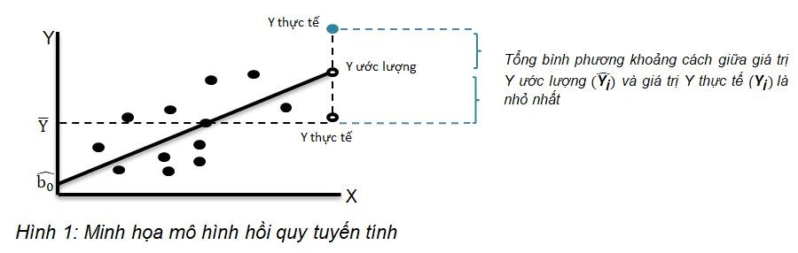
Hình 1.2 Minh họa mô hình hồi quy tuyến tính.
- Mô hình Z-score của Altman: Dùng các chỉ số tài chính để tính điểm rủi ro.
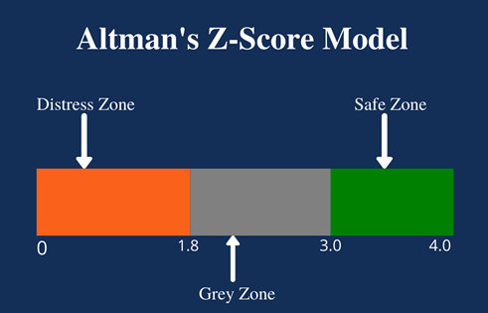
Hình 1.3 Minh họa mô hình Z-score.

- Hạn chế của phương pháp này:
- Chỉ xử lý được dữ liệu đơn giản, không tốt với dữ liệu lớn hoặc phức tạp.
- Dự đoán kém chính xác khi dữ liệu có nhiều yếu tố ảnh hưởng khác nhau.

Sự phát triển của Machine Learning trong dự đoán vỡ nợ
- Với sự phát triển của Machine Learning, nhiều nghiên cứu đã áp dụng thuật toán học máy vào bài toán dự đoán khả năng vỡ nợ.
- Một số phương pháp phổ biến:
- Random Forest (2001): Mô hình rừng ngẫu nhiên giúp cải thiện độ chính xác so với các mô hình thống kê truyền thống.
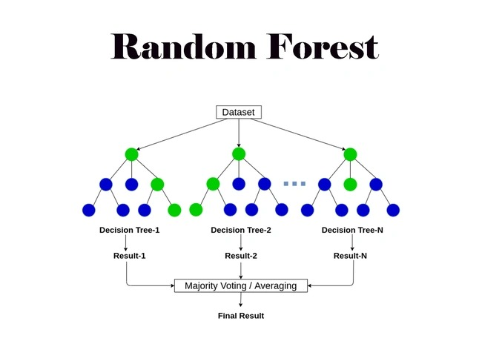
Hình 1.4 Minh họa mô hình Random Forest.
- XGBoost (2016): Một trong những mô hình mạnh nhất, tối ưu hóa tốc độ và hiệu suất thông qua boosting.
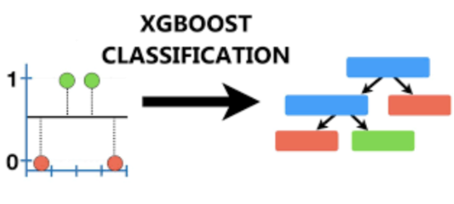
Hình 1.5 Minh họa mô hình XGBoost.

So sánh các nghiên cứu gần đây
- Zhang et al. (2018): So sánh Random Forest, XGBoost và SVM trong dự đoán vỡ nợ, kết quả cho thấy XGBoost có độ chính xác cao nhất.
- Li et al. (2020): Kết hợp XGBoost với kỹ thuật xử lý dữ liệu mất cân bằng như SMOTE, giúp cải thiện độ chính xác khi dữ liệu bị lệch.
- Nguyễn & Trần (2022): Ứng dụng XGBoost để phân tích dữ liệu tín dụng tại Việt Nam, chứng minh tính hiệu quả so với Logistic Regression.

Đóng góp của nghiên cứu này
- Chỉ sử dụng và so sánh hai mô hình mạnh nhất (Random Forest & XGBoost) thay vì thử quá nhiều mô hình không hiệu quả.
- Tập trung vào dữ liệu thực tế thay vì sử dụng dữ liệu giả lập, giúp mô hình có tính ứng dụng cao hơn.
- Đánh giá và tối ưu mô hình để tìm ra thuật toán phù hợp nhất cho bài toán vỡ nợ.

Mục đích, đối tượng và phạm vi nghiên cứu

Mục đích nghiên cứu
- Giảm rủi ro tín dụng: Dự đoán chính xác khách hàng có nguy cơ vỡ nợ để giảm thiểu tổn thất tài chính.
- Cải thiện hiệu suất tài chính: Hỗ trợ các tổ chức tài chính, ngân hàng đưa ra quyết định cấp tín dụng, giúp giảm rủi ro nợ xấu.
- Tối ưu hóa quy trình xét duyệt khoản vay: Nâng cao độ chính xác của hệ thống xét duyệt khoản vay thông qua việc tự động hóa và phân tích dữ liệu lớn.
- Ứng dụng học máy để phân tích dữ liệu lớn: Sử dụng các mô hình Random Forest và XGBoost để tìm ra các yếu tố quan trọng ảnh hưởng đến khả năng thanh toán khoản vay.

Đối tượng nghiên cứu
- Khách hàng vay vốn: Bao gồm các cá nhân và doanh nghiệp có nhu cầu vay vốn từ ngân hàng hoặc tổ chức tài chính.
- Hồ sơ vay vốn: Các thông tin tài chính, lịch sử tín dụng, nghề nghiệp, thu nhập, các khoản vay trước đó,...
- Dữ liệu nghiên cứu: Bộ dữ liệu Loan_default.csv, bao gồm:
- Thông tin cá nhân: Tuổi, nghề nghiệp, tình trạng hôn nhân, v.v
- Dữ liệu tài chính: Thu nhập, khoản vay, lịch sử tín dụng, số lần trả chậm, v.v
- Biến mục tiêu: Khách hàng có vỡ nợ hay không (default = 1 hoặc 0).
- Thuật toán Machine Learning:
- Random Forest: Một mô hình cây quyết định mạnh mẽ, giúp phát hiện mẫu dữ liệu phức tạp.
- XGBoost: Một thuật toán boosting tối ưu hóa, giúp cải thiện độ chính xác dự đoán.

Phạm vi nghiên cứu
- Phạm vi dữ liệu
- Nguồn dữ liệu: Tập tin Loan_default.csv.
- Xử lý dữ liệu:
- Loại bỏ các cột có quá nhiều giá trị bị thiếu.
- Chỉ giữ lại các biến có ảnh hưởng đáng kể đến khả năng trả nợ.
- Chuẩn hóa dữ liệu số để phù hợp với mô hình học máy.
- Phạm vi thời gian
- Dữ liệu phản ánh thông tin trong một khoảng thời gian nhất định (chưa rõ thời gian cụ thể, nhưng có thể từ nhiều năm trước đến hiện tại).
- Mô hình dự đoán được xây dựng trên dữ liệu lịch sử và có thể áp dụng cho khách hàng mới trong tương lai.
- Phạm vi kỹ thuật
- Thuật toán Machine Learning:
- Random Forest: Mô hình cây quyết định mạnh mẽ, giúp phát hiện mẫu dữ liệu phức tạp.
- XGBoost: Thuật toán boosting tối ưu hóa, giúp cải thiện độ chính xác dự đoán.
- Đánh giá mô hình:
- Sử dụng các chỉ số Accuracy, Precision, Recall, F1-score để kiểm tra hiệu suất mô hình.
- Công cụ và thư viện sử dụng:
- Python, Pandas, NumPy, Scikit-learn, XGBoost.
- Phạm vi ứng dụng: Ứng dụng trong ngân hàng và công ty tài chính để:
- Dự đoán khách hàng có nguy cơ vỡ nợ.
- Hỗ trợ quyết định có nên cấp khoản vay hay không.
- Tối ưu hóa chiến lược quản lý rủi ro tín dụng.

Phương pháp nghiên cứu

Thu thập dữ liệu
- Dữ liệu được lấy từ tập tin Loan_default.csv chứa thông tin về khách hàng và các khoản vay.

Tiền xử lý dữ liệu
- Loại bỏ các cột có quá nhiều giá trị bị thiếu để đảm bảo dữ liệu có chất lượng cao.
- Xử lý giá trị khuyết thiếu và chuẩn hóa dữ liệu dạng số.
- Áp dụng PCA để giảm chiều dữ liệu, giúp mô hình hoạt động hiệu quả hơn.

Xây dựng mô hình học máy
- Sử dụng hai mô hình Random Forest và XGBoost để dự đoán khả năng vỡ nợ.
- Chia dữ liệu thành tập huấn luyện (train) và kiểm tra (test) để đánh giá hiệu suất mô hình.
- Điều chỉnh tham số mô hình để tối ưu hóa độ chính xác dự đoán.

Đánh giá mô hình
- Đánh giá hiệu suất dự đoán bằng các chỉ số:
- Accuracy: Tỷ lệ dự đoán đúng trên tổng số dự đoán.
- Precision: Tỷ lệ dự đoán đúng trong số các trường hợp dự đoán là "vỡ nợ".
- Recall: Tỷ lệ dự đoán đúng trong số các khách hàng thực sự vỡ nợ.
- F1-score: Chỉ số cân bằng giữa Precision và Recall.

CƠ SỞ LÝ THUYẾT

Học có giám sát
- Học có giám sát là phương pháp học mà dữ liệu huấn luyện đã có nhãn (label).
- Mô hình học từ dữ liệu quá khứ để dự đoán kết quả mới.
- Trong bài làm của nhóm:
- Đầu vào: Thông tin tài chính của khách hàng (thu nhập, lịch sử vay, số lần trả chậm,...).
- Đầu ra: 0 = Không vỡ nợ, 1 = Vỡ nợ.
- Mô hình học từ dữ liệu cũ để dự đoán khách hàng mới có vỡ nợ không.

Bài toán phân lớp
- Phân lớp (Classification) là một dạng của học có giám sát, trong đó mô hình dự đoán đầu ra thuộc một trong số các nhóm (lớp).
- Bài toán của bạn là phân lớp nhị phân (Binary Classification), tức là có 2 nhóm:
- Lớp 0: Khách hàng không vỡ nợ.
- Lớp 1: Khách hàng có nguy cơ vỡ nợ.

Đánh giá mô hình phân lớp
- Sai số phân lớp: Số lượng dự đoán sai so với thực tế.
- Độ chính xác (Accuracy): Tỷ lệ dự đoán đúng trên tổng số dự đoán.
- Trong bài nghiên cứu, các chỉ số này được sử dụng để đánh giá và so sánh các mô hình dự đoán khả năng vỡ nợ.

Cây quyết định (Decision Tree)
- Cây quyết định là một mô hình trong học có giám sát, được sử dụng cho cả phân lớp (classification) và hồi quy (regression).
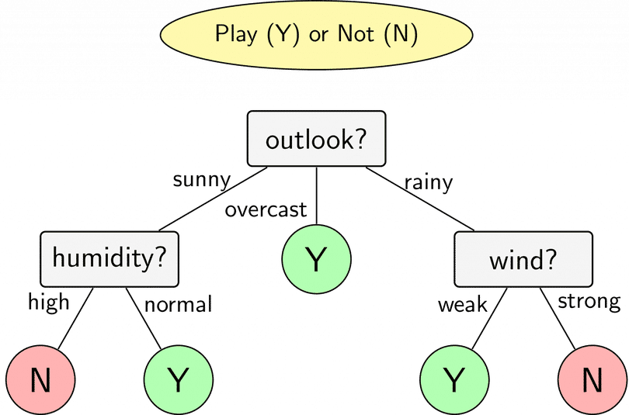
Hình 2.1 Minh họa mô hình cây quyết định.
- Mục tiêu: Xây dựng một mô hình dự đoán dựa trên các quy tắc quyết định đơn giản, suy luận từ đặc trưng dữ liệu.
- Ứng dụng trong bài làm nhóm: Random Forest là một tập hợp của nhiều cây quyết định, nên lý thuyết về Decision Tree có liên quan trực tiếp.

Nguyên lý hoạt động của cây quyết định
- Cây quyết định chia dữ liệu theo từng bước:
- Bắt đầu từ nút gốc, chứa toàn bộ dữ liệu.
- Chọn một biến quan trọng nhất để phân tách dữ liệu.
- Tiếp tục chia nhỏ dữ liệu thành các nhóm con, tạo thành các nút trung gian.
- Quá trình lặp lại cho đến khi đạt điều kiện dừng (tất cả dữ liệu trong một nhóm có cùng nhãn hoặc cây đạt độ sâu tối đa).

Thuật toán xây dựng cây quyết định
Quá trình xây dựng cây quyết định diễn ra theo cách đệ quy từ trên xuống (Top-down Induction of Decision Trees - TDIDT):
- Chọn thuộc tính tốt nhất để chia nút (dựa trên Information Gain hoặc Gini Index).
- Gán thuộc tính đó làm điều kiện quyết định của nút.
- Chia dữ liệu thành các nhóm nhỏ hơn.
- Lặp lại quá trình trên cho từng nhóm con, đến khi đạt điều kiện dừng.

Đánh đổi trong Cây quyết định
- Ưu điểm:
- Dễ hiểu, dễ triển khai
- Có thể diễn giiar quyết định của mô hình.
- Nhược điểm:
- Dễ bị quá khớp (overfiting) nếu cây quá sâu.
- Nhạy cảm với dữ liệu nhiễu.
- Random Forest khắc phục được nhược điểm này bằng cách sử dụng nhiều cây quyết định, giảm thiểu sai số.

Hồi quy và bài toán phân lớp
- Hồi quy (Regression) là một phương pháp trong học có giám sát, dùng để dự đoán một giá trị liên tục.
- Tuy nhiên, trong bài làm của nhóm, bài toán là phân lớp nhị phân (Binary Classification), nên thuật toán hồi quy không được sử dụng trực tiếp.
- Hồi quy Logistic là thuật toán hồi quy nhưng lại được sử dụng để phân lớp, vì đầu ra là xác suất thuộc về một lớp nhất định.

Học máy tập hợp
- Ensemble Learning (học máy tập hợp) là một kỹ thuật trong Học Máy, trong đó nhiều mô hình nhỏ (weak learners) được kết hợp lại để tạo ra một mô hình mạnh hơn (strong learner).
- Lý do sử dụng:
- Một mô hình đơn lẻ (ví dụ: một cây quyết định) có thể bị quá khớp (overfitting) hoặc không đủ mạnh để tổng quát hóa dữ liệu tốt.
- Khi kết hợp nhiều mô hình nhỏ lại, hệ thống có thể tăng độ chính xác và giảm sai số.

Đánh giá mô hình Machine Learning
- Sau khi huấn luyện mô hình, ta cần biết nó hoạt động tốt hay không.
- Đặc biệt trong bài toán dự đoán vỡ nợ, chỉ số Accuracy (Độ chính xác) không đủ, vì:
- Nếu chỉ có 5% khách hàng vỡ nợ, mô hình có thể đoán tất cả là "không vỡ nợ" và đạt 95% Accuracy → nhưng mô hình này không hữu ích.
- Vì vậy, ta cần các chỉ số khác để đánh giá mô hình.

Các chỉ số đánh giá mô hình
- Accuracy (Độ chính xác):
Accuracy = $\frac{TP+TN}{TP+TN+FP+FN}$
- Nhược điểm: Không phù hợp với dữ liệu mất cân bằng (ví dụ: số lượng khách vỡ nợ ít).
- Precision (Độ chính xác của dự đoán dương):
Precision = $\frac{TP}{TP+FP}$
- Ý nghĩa: Trong số khách hàng bị dự đoán vỡ nợ, có bao nhiêu người thực sự vỡ nợ.
- Ứng dụng: Giúp ngân hàng tránh từ chối những khách hàng thực sự có khả năng trả nợ.
- Reacll (Khả năng phát hiện khách hàng vỡ nợ):
Recall = $\frac{TP}{TP+FN}$
- Ý nghĩa: Trong số khách hàng thực sự vỡ nợ, mô hình phát hiện được bao nhiêu.
- Ứng dụng: Giúp ngân hàng phát hiện sớm các khách hàng có nguy cơ cao để có biện pháp xử lý.
- F1-score: Trung bình điều hòa giữa Precision và Recall, giúp cân bằng hai yếu tố này.

Tiền xử lý dữ liệu
- Xử lý dữ liệu bị thiếu:
- Loại bỏ dữ liệu thiếu: Nếu một cột có tỷ lệ giá trị bị thiếu quá cao, việc giữ lại có thể gây nhiễu cho mô hình, do đó có thể loại bỏ cột đó. Nếu một hàng có quá nhiều giá trị thiếu, có thể loại bỏ hàng để tránh ảnh hưởng đến chất lượng dữ liệu.
- Điền giá trị bị thiếu: Có thể sử dụng các phương pháp như điền bằng giá trị trung bình, trung vị, mode hoặc sử dụng mô hình dự đoán để ước lượng giá trị thiếu.
- Lựa chọn đặc trưng quan trọng:
- Phân tích tương quan: Sử dụng các phương pháp thống kê như hệ số tương quan Pearson, Spearman hoặc ANOVA để xác định đặc trưng có ảnh hưởng lớn đến biến mục tiêu.
- Phương pháp giảm chiều dữ liệu: Sử dụng các kỹ thuật như PCA (Phân tích thành phần chính) hoặc LDA (Phân tích biệt lập tuyến tính) để chọn ra các đặc trưng quan trọng.

THỰC NGHIỆM

Tìm hiểu về dữ liệu

Mô tả dữ liệu
- Bộ dữ liệu này được lấy từ Thử thách Dự đoán Vỡ Nợ Khoản Vay của Coursera và sẽ mang đến cho bạn cơ hội giải quyết một trong những bài toán học máy có tính ứng dụng cao trong ngành với một bộ dữ liệu độc đáo, giúp kiểm tra kỹ năng mô hình hóa của bạn. Bộ dữ liệu bao gồm tổng cộng 255.347 dòng và 18 cột.
- Các đặc trưng quan trọng trong dữ liệu bao gồm:
Bảng 3.1 Các đặc trưng quan trọng trong dữ liệu.
Column_name | Column_type | Data_type | Description (Mô tả)
LoanID | Identifier | string | Mã định danh duy nhất cho mỗi khoản vay.
Age | Feature | integer | Tuổi của người vay.
Income | Feature | integer | Thu nhập hàng năm của người vay.
LoanAmount | Feature | integer | Số tiền được vay.
CreditScore | Feature | integer | Điểm tín dụng của người vay, thể hiện mức độ tín nhiệm của họ.
MonthsEmployed | Feature | integer | Số tháng người vay đã làm việc.
NumCreditLines | Feature | integer | Số lượng dòng tín dụng mà người vay đã mở.
InterestRate | Feature | float | Lãi suất của khoản vay.
LoanTerm | Feature | integer | Thời hạn vay tính theo tháng.
DTIRatio | Feature | float | Tỷ lệ Nợ trên Thu nhập, cho biết mức độ nợ của người vay so với thu nhập của họ.
Education | Feature | string | Trình độ học vấn cao nhất của người vay (Tiến sĩ, Thạc sĩ, Cử nhân, Trung học).
EmploymentType | Feature | string | Loại hình việc làm của người vay (Toàn thời gian, Bán thời gian, Tự kinh doanh, Thất nghiệp).
MaritalStatus | Feature | string | Tình trạng hôn nhân của người vay (Độc thân, Đã kết hôn, Đã ly hôn).
HasMortgage | Feature | string | Người vay có thế chấp hay không (Có hoặc Không).
HasDependents | Feature | string | Người vay có người phụ thuộc hay không (Có hoặc Không).
LoanPurpose | Feature | string | Mục đích của khoản vay (Nhà ở, Ô tô, Giáo dục, Kinh doanh, Khác).
HasCoSigner | Feature | string | Khoản vay có người đồng ký tên hay không (Có hoặc Không).
Default | Target | integer | Biến mục tiêu nhị phân cho biết khoản vay có bị vỡ nợ (1) hay không (0).

Khái quát về phân phối của dữ liệu
Nhìn chung dữ liệu có một phân phối không có ngoại lại và có một phân phối chuẩn.
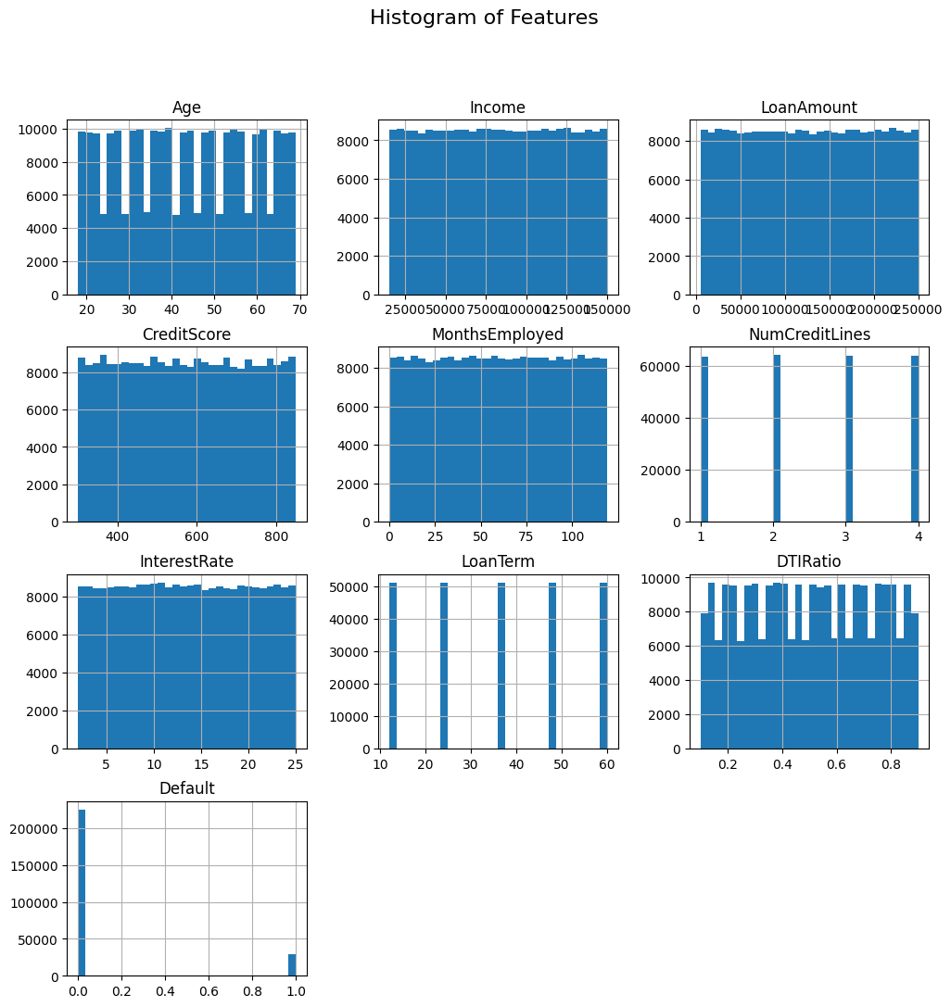
Hình 3.1 Biểu đồ histogram của một vài biến.

Mục tiêu thực nghiệm
- Biến mục tiêu (target): 1 = Vỡ nợ, 0 = Không vỡ nợ
- Xây dựng mô hình phân loại dự đoán khả năng vỡ nợ của khách hàng để hỗ trợ quyết định tín dụng.

Tiền xử lý dữ liệu

Kiểm tra giá trị khuyết thiếu
- Tổng quan tập dữ liệu thì không có giá trị khuyết thiếu
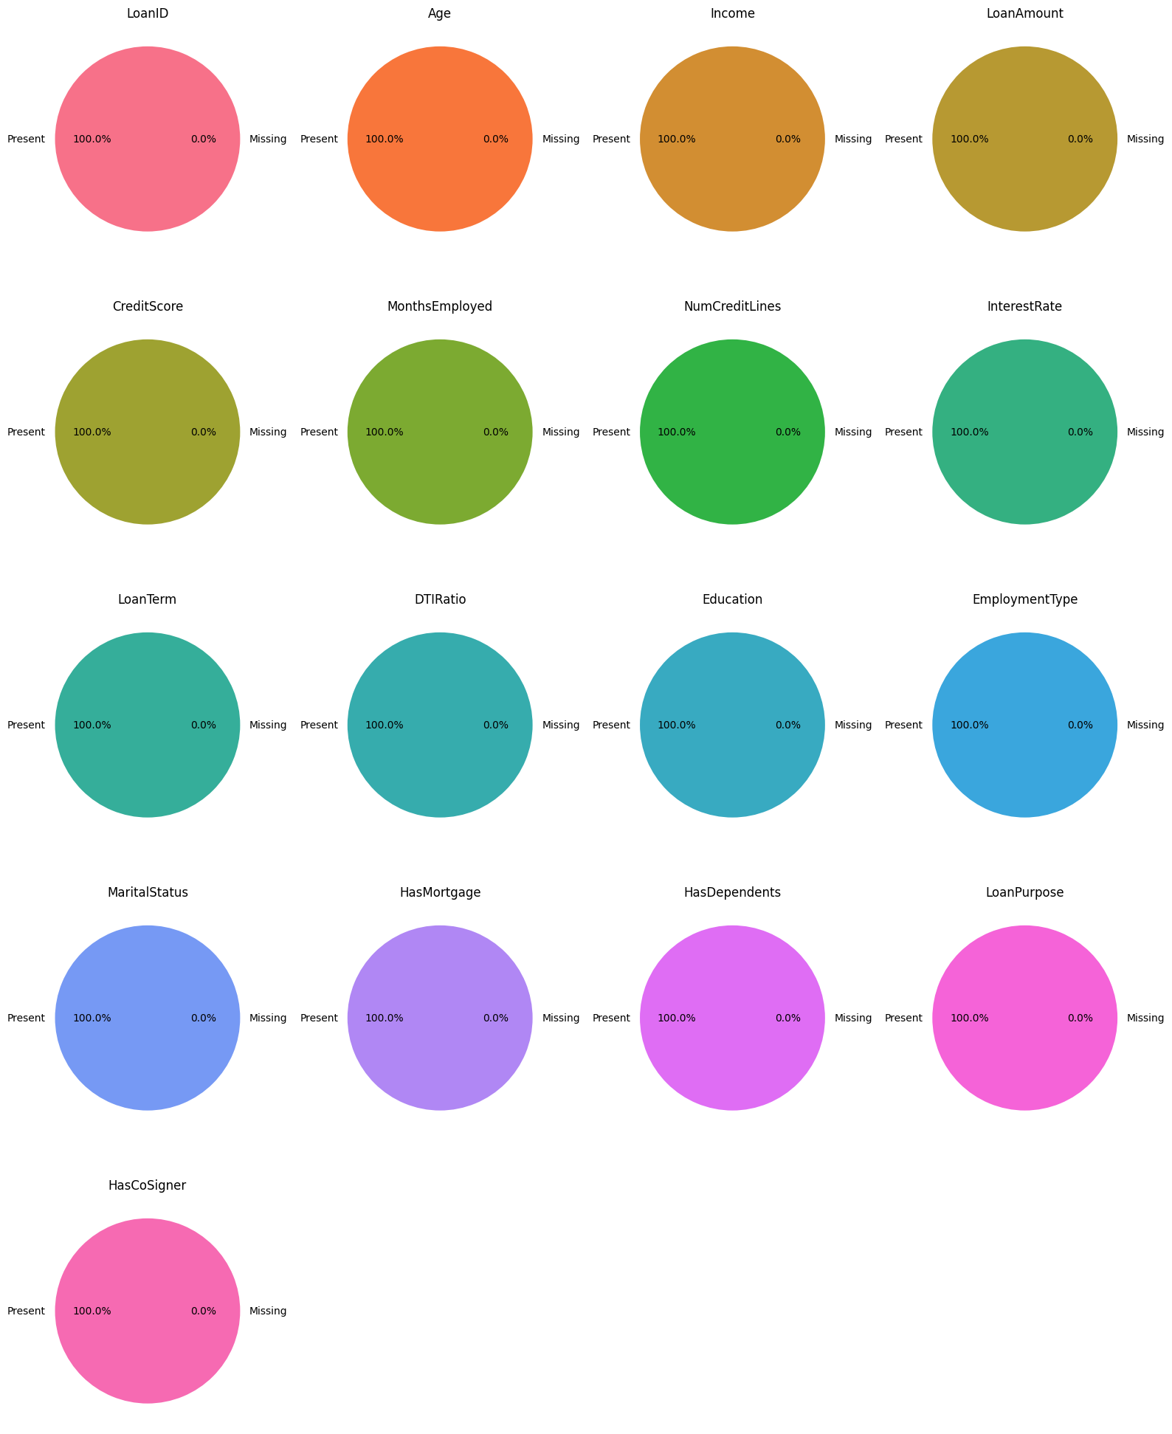
Hình 3.2 Biều đồ tròn về tỉ lệ xuất hiên giá trị khuyết thiếu.

Kiểm tra giá trị ngoại lại với IQR

IQR là gì?
IQR (Khoảng tứ phân vị) là khoảng giữa Q1 (phân vị thứ nhất, 25%) và Q3 (phân vị thứ ba, 75%) trong một tập dữ liệu.
IQR đo độ phân tán của 50% dữ liệu trung tâm, giúp loại bỏ ảnh hưởng của các giá trị quá nhỏ hoặc quá lớn.
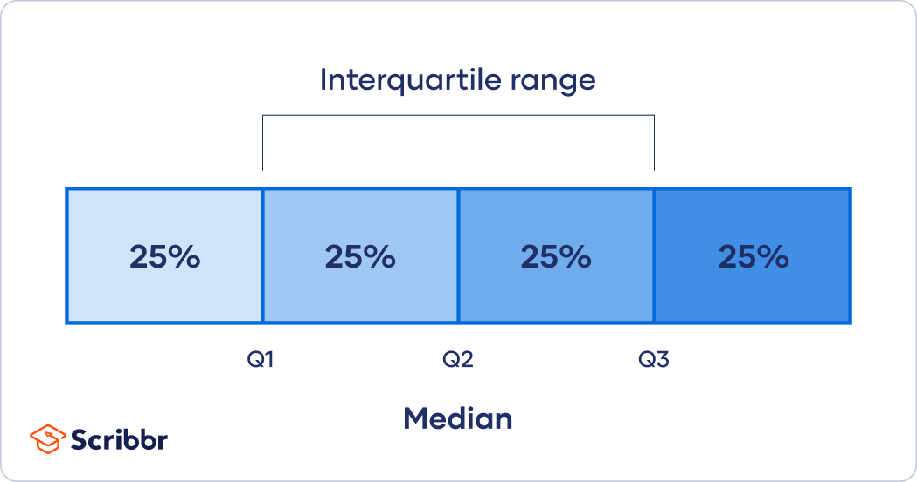
Hình 3.3 Minh hoa về tứ phân vị.

Các bước tiến hành
- Bước 1: Tính Q1 (phần tư thứ nhất) và Q3 (phần tư thứ ba).
- Bước 2: Tính IQR = Q3 - Q1.
- Bước 3: Loại bỏ các giá trị nằm ngoài phạm vi:
[ Q1 – 1.5 x IQR, Q3 + 1.5 x IQR ]

Phân tích PCA

Lợi ích của giảm chiều dữ liệu
Trong bài toán thực tế mô hình sẽ có chiểu rất lớn, nên việc tính toán trực tiếp trên tập dự liệu gốc có số chiều cao sẽ gặp khó khăn trong việc lưu trữ và tốc độ tính toán. Ngoài ra khi giảm được chiều của dữ liệu thì loại bỏ đi một phần giá trị nhiễu. Nên việc giảm chiều để nén dữ liệu là một trong bước các quan trọng.

Principal component analysis
PCA (Phân tích thành phần chính) là một kỹ thuật giảm chiều dữ liệu được sử dụng trong học máy và thống kê để giảm số lượng biến mà vẫn giữ lại nhiều thông tin nhất có thể. PCA giúp chuyển đổi dữ liệu có nhiều chiều thành một tập hợp các biến mới (gọi là thành phần chính - Principal Components), trong đó:
- Các thành phần chính không tương quan với nhau.
- Thành phần chính đầu tiên giữ nhiều phương sai nhất của dữ liệu.
- Các thành phần tiếp theo giữ lượng thông tin giảm dần. Kết quả sau phân tích và so sánh với ma trận tương quan.
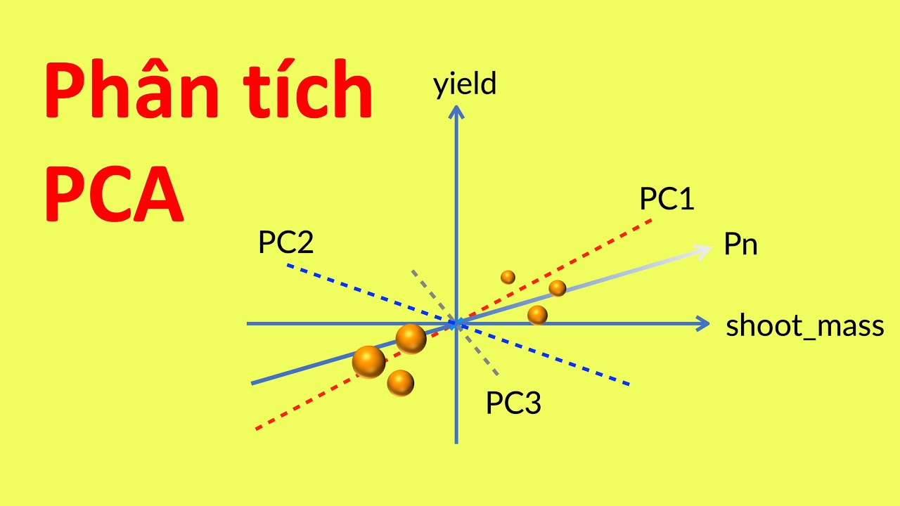
Hình 3.4 Minh họa về PCA.

Các bước tiền hành
- Tính vector kỳ vọng của toàn bộ dữ liệu.
- Tính ma trận hiệp phương sai.
- Tính eigenvalues và eigenvectors.
- Chọn số thành phần chính dựa trên phương sai giữ lại.
- Chiếu dữ liệu lên các thành phần chính để giảm chiều.

Kết quả và so sánh với ma trận tương quan
Ta có tổng 10 thành phần chính tương ứng với 10 PCA thông qua tiêu chuẩn kaiser về phương sai thì ta thu lại được 8 PCA, kết hợp với ma trận tương quan để kiểm tra phương pháp pca có làm mất biến tương quan mạnh nào không thì ta thu được các cột: Age, Income, LoanAmount, CreditScore, MonthsEmployed, NumCreditLines, InterestRate, LoanTerm, DTIRatio
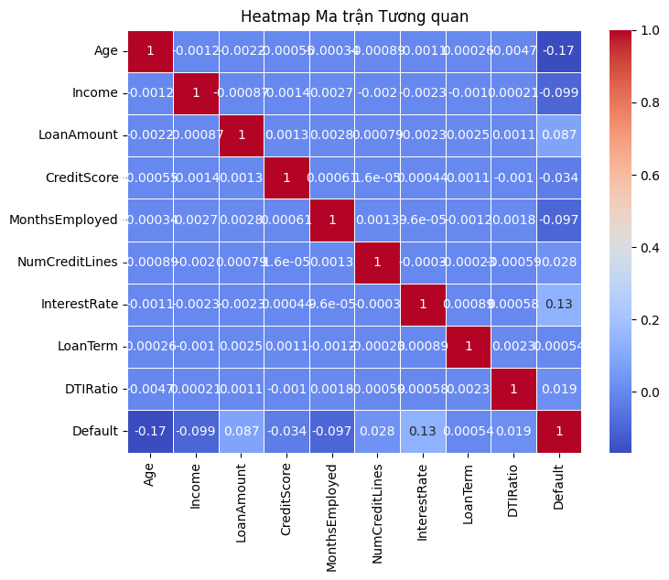
Hình 3.5 Ma trận tương quan một vài biến.

Phân tích các tham số
- Về các tham số mang kiểu dữ liệu là số thì không cần điều chỉnh quá nhiều khi phân phối của chúng đã chuẩn và không có ngoại lai hay giá trị khuyết thiếu.
- Còn các tham số mang kiểu dữ liệu là chuỗi kí tự thì ta sẽ áp dụng one-hot encoding hoặc label encoding với từng kiểu biến.
- Lí do cho việc phải dùng hai kĩ thuật khác nhau vì nếu dùng quá nhiều one-hot-encoding thì mô hình sẽ có rất nhiều chiều còn nếu lạm dụng label encoding thì sẽ có thể làm mô hình hiểu sai nếu trọng số các giá trị trong tham số.
- Các tham số mang nhiếu giá trị khác nhau và có trọng số như nhau thì sẽ sử dụng one-hot encoding: Education, EmploymentType, MaritalStatus, LoanPurpose.
- Các tham số còn lại sẽ sử dụng label enconding: HasMortgage, HasDependents, HasCoSigner.

SMOTE cân bằng dữ liệu
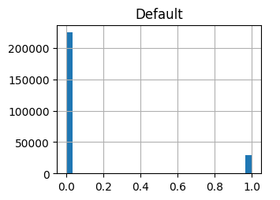
Hình 3.6 Biều đồ histogram của cột Default.
Nhìn vào phân phối về kết quả dự đoán thì ta thấy kết quả bị lệch hẳn về phía 0 (bên không vỡ nợ) vì bình thường tỉ lệ vỡ nợ chỉ chiếm thiểu số. Việc mất cân bằng này sẽ khiến mô hình bị nhầm lẫn trong việc dự đoán nên việc cần làm phải cần bằng lại tập dữ liệu.
Để giải quyết vẫn đề này sẽ áp dụng kĩ thuật là SMOTE (Synthetic Minority Over-sampling Technique), một kỹ thuật tăng cường dữ liệu (data augmentation) được sử dụng để xử lý mất cân bằng dữ liệu trong bài toán phân loại.

Xây dựng mô hình

Chuẩn hóa dữ liệu
Trong thực tế dữ liệu có các giá trị khác nhau và đơn vị đo lường khác nhau mà chúng khó có thể so sánh được. Nên cần đưa các tham số về một tiêu chuẩn vậy nên sẽ cần sử dụng StandardScaler để đồng bộ các tham số và đưa về phân phối chuẩn.

Chia tách dữ liệu
- Sau khi tiền xử lý dữ liệu, ta chia dữ liệu thành 2 tập:
- 75% dùng để huấn luyện mô hình.
- 25% dùng để kiểm tra mô hình.

Xây dựng mô hình
- Random Forest: Thuật toán dựa trên các cây quyết định, giúp tăng độ ổn định và giảm overfitting.
- XGBoost: Thuật toán boosting tối ưu hàm mất mát, xử lý tốt các mối quan hệ phi tuyến tính.

Đánh giá hiệu xuất mô hình
- Accuracy: Tỷ lệ dự đoán đúng.
- Precision: Độ chính xác khi dự đoán lớp.
- Recall: Khả năng nhận diện lớp.
- F1 Score: Trung bình điều hòa giữa precision và recall.
Bảng 3.2 So sánh kết quả hai mô hình.
Mô hình | Accuracy | Precision | Recall | F1-score
Random Forest | 88.39% | 84.48% | 88.00% | 83.95%
XGBoost | 88.51% | 85.10% | 88.51% | 84.60%
- Ma trận nhầm lẫn của random forest
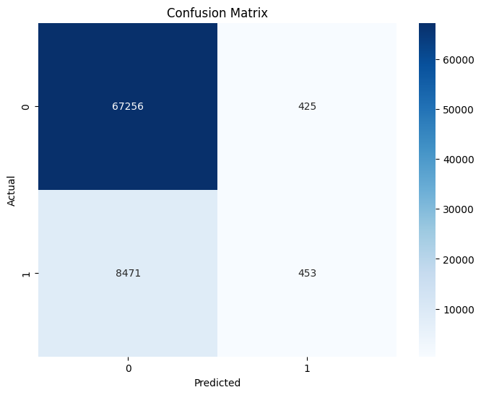
Hình 3.7 Ma trận nhầm lẫn của random forest.

- Ma trận nhầm lẫn của xgboost
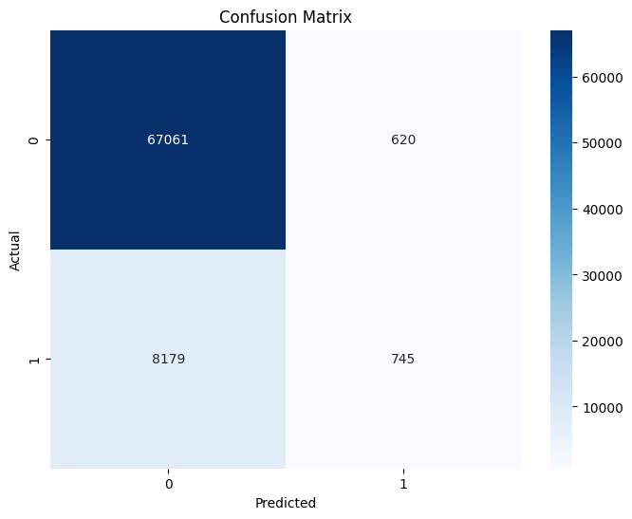
Hình 3.8 Ma trận nhầm lẫn của xgboost.

So sánh
- Độ chính xác (Accuracy):
XGBoost có accuracy nhẹ hơn so với Random Forest (0.8851 so với 0.8839). Tuy nhiên, với dữ liệu không cân bằng (với lớp 0 chiếm ưu thế), độ chính xác có thể gây hiểu nhầm về hiệu suất thực thế của mô hình.
- Precision và F1 Score:
XGBoost cho kết quả tốt hơn một chút về precision (0.8510 vs 0.8448) và F1 score (0.8460 vs 0.8395). Điều này cho thấy XGBoost có khả năng cân bằng giữa precision và recall tốt hơn, mặc dù hiệu suất đối với lớp 1 vẫn còn thấp.
- Recall và Phân biệt các lớp:
Cả hai mô hình đều cho kết quả recall rất cao đối với lớp 0 nhưng lại rất thấp đối với lớp 1. Tuy nhiên, XGBoost cải thiện nhẹ so với Random Forest (recall lớp 1: 0.08 so với 0.05). Điều này có ý nghĩa quan trọng khi lớp 1 có thể biểu thị các trường hợp quan trọng cần nhận diện (ví dụ: phát hiện gian lận, bệnh hiếm gặp, v.v.).

Kết Luận
Hiệu suất tổng thể: XGBoost có những cải tiến nhỏ về tất cả các chỉ số (accuracy, precision, recall, F1 score) so với Random Forest, cho thấy mô hình này có thể xử lý tốt hơn trên tập dữ liệu này.
Vấn đề dữ liệu không cân bằng: Cả hai mô hình đều gặp vấn đề khi nhận diện lớp 1, dẫn đến recall và F1 score của lớp này rất thấp. Đây là điểm cần cải thiện, có thể thông qua các kỹ thuật như:
Nhìn chung, với kết quả trên, XGBoost cho thấy tiềm năng vượt trội hơn trong việc cải thiện hiệu suất trên các chỉ số quan trọng, mặc dù cả hai mô hình cần cải tiến thêm để xử lý tốt hơn vấn đề dữ liệu không cân bằng.

Định hướng phát triển
- Cải thiện độ chính xác cho mô hình bằng cách áp dụng các mô hình tiên tiến hơn hay các mô hình học sâu.
- Tối ưu lại và tạo thêm các đặc trưng (Feature Engineering).
- Có thể sử dụng thêm các hàm tối ưu hóa như Grid Search hoặc Bayesian Optimization.
- Thử nghiệm với dữ liệu thực tế và thu thập thêm dữ liệu thực tế từ ngân hàng hoặc công ty tài chính.

